Schiedel ABSOLUT Schornstein, Putztüranschluss

Schiedel

Eigenschaften

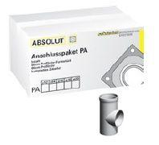

Anzahl der Züge

1-zügig, 1-zügig + Luft-/Installationsschacht, 2-zügig, 2-zügig + Luft-/Installationsschacht

Länge (mm)

355,00 - 455,00

Nennweite DN

120,00 - 250,00